Gnocchi z batatami,
brązowym masłem z szałwią i parmezanem

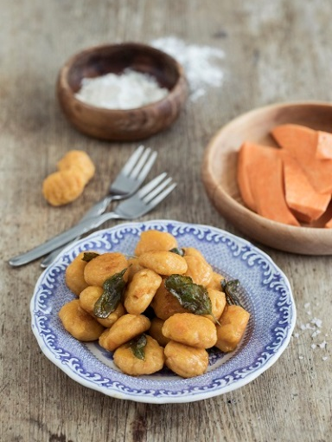
Składniki dla 4 osób:
500 g batatów z USA
170 g ricotty
100 g tartego parmezanu
240-300 g mąki
1 łyżeczka soli
100 g masła
1 pęczek świeżej szałwii

Przygotowanie:

- Bataty obrać, pokroić na dużą kostkę i ugotować w lekko osolonej wodzie. Odcedzić, przełożyć bataty do miski, ostudzić i zrobić purée ugniataczem do ziemniaków lub blenderem.

- Dodać ricottę, parmezan i sól. Dokładnie zmieszać. Stopniowo dodając mąkę pszenną, zagnieść ze składników klejące ciasto.

- Oprószyć blat mąką i pokroić ciasto na sześć kawałków. Z każdego kawałka uformować długi wałek. Pokroić wałek na gnocchi o średniej wielkości, a następnie odcisnąć na każdym kawałku widelcem typowy karbowany wzór.

- Zagotować w garnku osoloną wodę. Wkładać gnocchi i gotować, dopóki nie wypłyną na powierzchnię. Wyjąć gnocchi łyżką cedzakową z garnka i położyć na talerzu.

- Smażyć masło na patelni cały czas mieszając, aż zbrązowieje i zacznie wydzielać orzechowy aromat. Dodać gnocchi i podsmażyć na złotobrązowy kolor.

- Oderwać liście szałwii, umyć i dodać na patelnię. Mieszać na małym ogniu, aż wszystkie gnocchi zostaną zmieszane z szałwią i masłem.

